hoe vraag ik de weg

Ik wil een aantal verkeershandelingen plegen.
Kun jij in het Duits uitleggen wat ik moet doen?
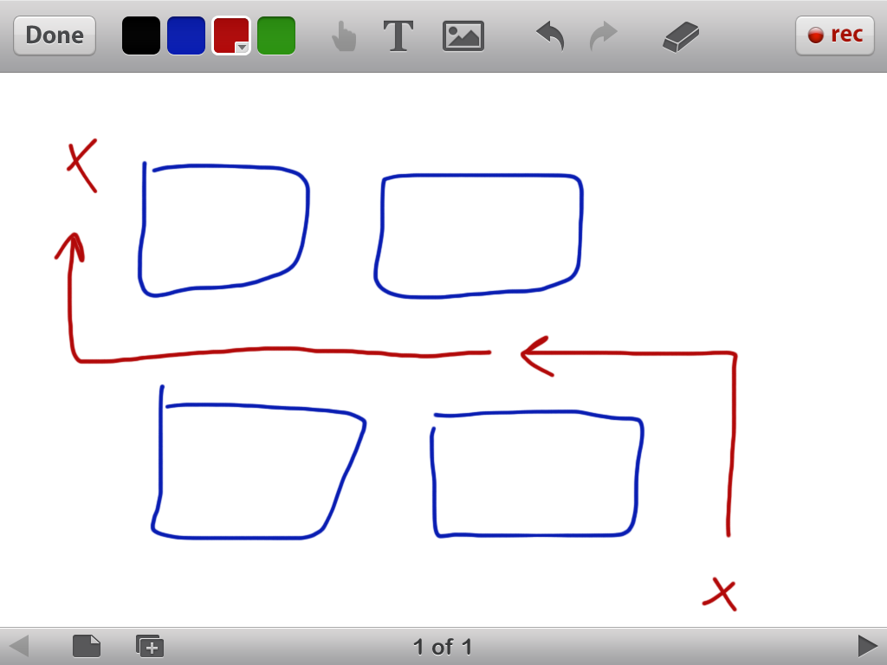 | 1  ........  ........  ........  ........  ........
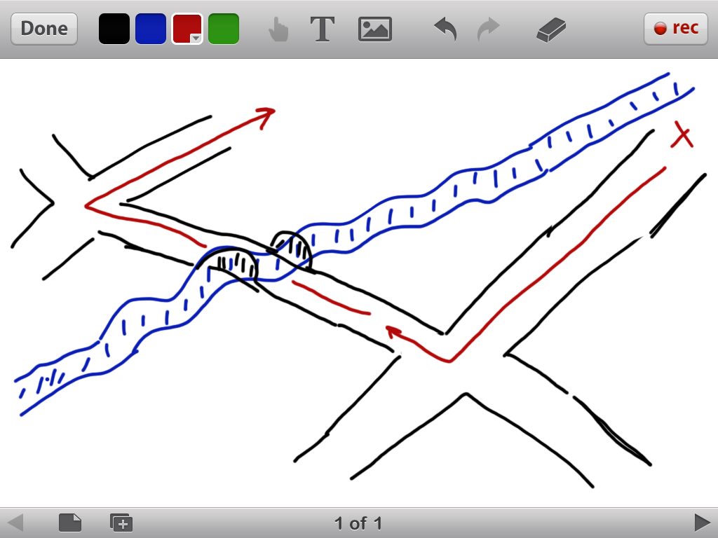 | 2  ........  ........  ........  ........
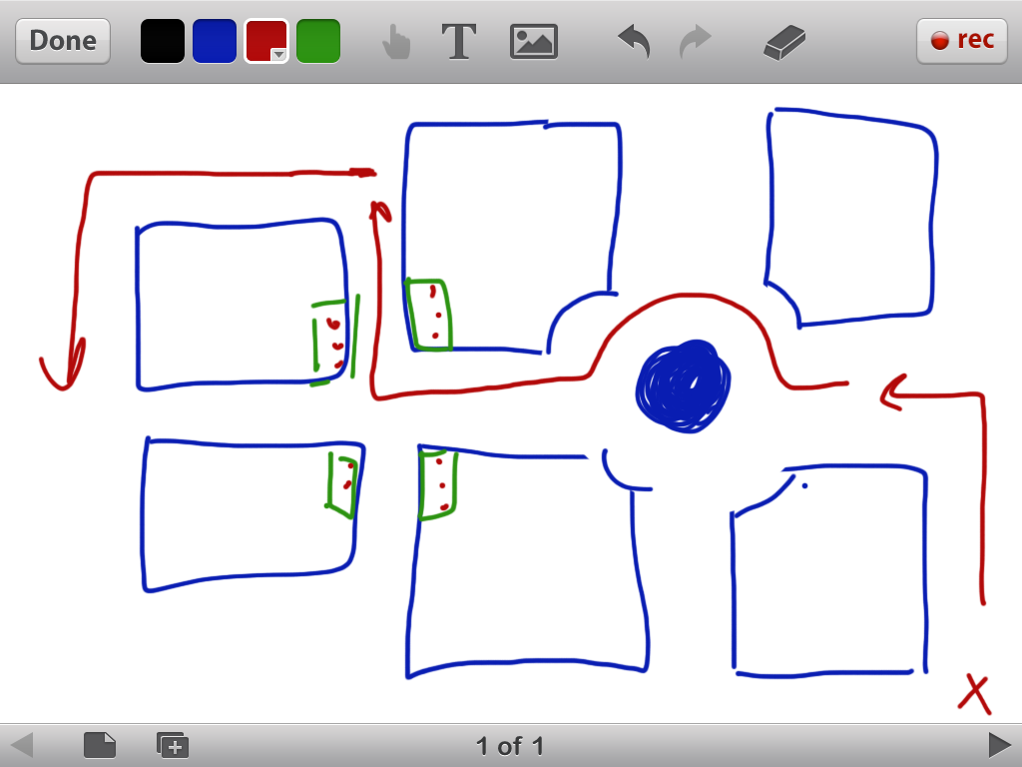 | 3  ........  ........  ........  ........
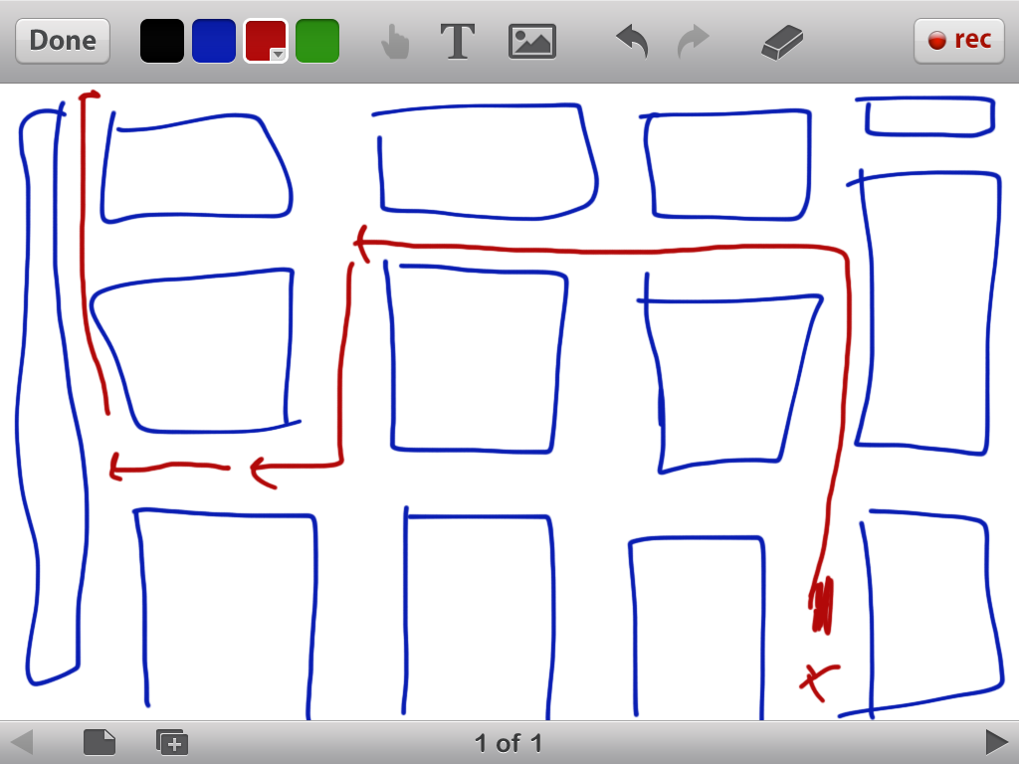 | 4  ........  ........  ........  ........
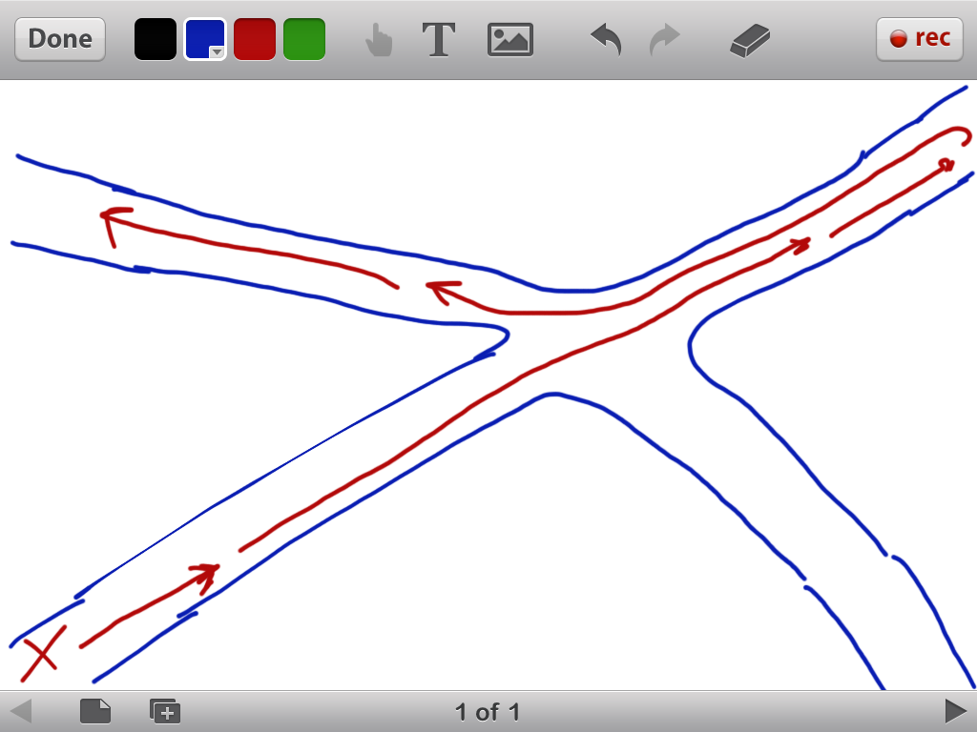 | 5  ........  ........  ........  ........

En:

6 Hoe begroet je iemand, wanneer je bijvoorbeeld de weg wil vragen?

......................................

7 Hoe zeg je tegen iemand dat je niet uit deze buurt komt?

......................................

8 Hoe bedank je iemand die je net geholpen heeft om de weg te vinden?

......................................

9
VERTAAL DE VOLGENDE ZINNEN IN HET DUITS:

a Wanneer rijd jij naar München?

......................................

b ik kan je niet helpen

......................................

c wij rijden overmorgen naar Spanje

......................................

d Kun jij mij alsjeblieft even helpen?

......................................
 veel succes !

